12- 4
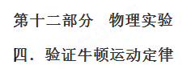
1.（2018中原名校联盟质检）某实验小组在做“验证牛顿第二定律”实验中．
（1）在闭合开关之前，甲同学将实验器材组装成如图甲所示．请指出该装置中的错误或不妥之处（只要答出其中两点即可）：_________________；________________________．
（2）乙同学将上述装置调整正确后进行实验，在实验中得到如图乙所示的一条纸带，图中相邻两计数点之间还有四个点没有画出，且打点计时器每0．02 s打一个点，由图中的数据可计算出小车加速度为_____________m／s²．（保留两位有效数字）[来源:学科网ZXXK]
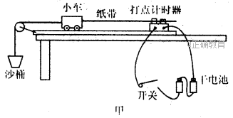
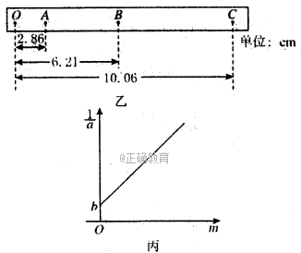
（3）丙同学在利用上述调整好的装置进行实验中，保持沙和沙桶的总质量不变，小车自身的质量为M且保持不变，改变小车中砝码的质量m，并测出小车中放不同质量砝码时所对应的加速度a，以m为横坐标，为纵坐标，在坐标纸上作出如图丙所示的－m关系图线，图中纵轴上的截距为b，则小车受到的拉力大小为_____________．
【参考答案】（1）①用的是直流电源 ②木板的右端没有垫高(或小车离打点计时器太远)
（2）0.50(或 0.49) （3）M /b
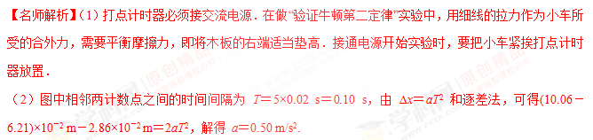（3）保持沙和沙桶的总质量不变，即拉力 F 保持不变，小车所受合外力不变．改变小车中砝码的质量 m，即改变了小车和砝码的质量之和 M＋m.由牛顿第二定律可知，F＝(M＋m)a，即=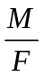－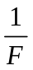m ,.由题图丙可知，纵轴上的截距为 b＝,故小车受到的拉力大小为 F＝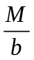。
2．（8分）某实验小组做验证牛顿第二定律实验
（1）实验小组中的小华用图所示装置做实验，图中带滑轮的长木板水平放置于桌面，拉力传感器可直接显示所受到的拉力大小．
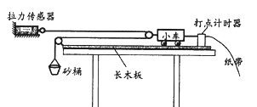
小华做实验时，下列操作必要且正确的是_______
A．将长木板右端适当垫高，使小车能自由匀速滑动
B．小车靠近打点计时器，先接通电源，再释放小车，打出一条纸带，同时记录传感器的示数
C．改变砂和砂桶质量，打出几条纸带
D．用天平测出砂和砂桶的质量
E．为了减小误差，实验中一定要保证砂和砂桶的质量远小于小车的质量
（2）实验小组中的小明如图所示的实验装置来做实验。
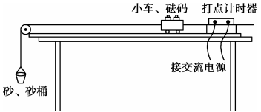
①小明同学平衡了摩擦力后．以砂和砂桶的重力为F，在小车质量M保持不变情况下，不断往桶里加砂，砂的质量最终达到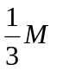，测小车加速度a，作a-F的图像．下列图线正确的是 ．
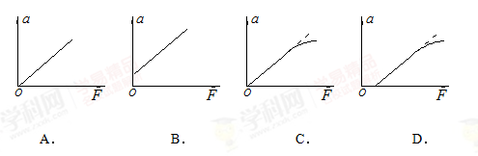
②小明同学在正确规范操作中，打出一条纸带如图所示，每两个计数点之间还有四个计时点没有画出来，图中上面的数字为相邻两个计数点间的距离，打点计时器工作频率为50Hz．打第4个计数点时纸带的速度v₄=________m/s；小车做匀加速直线运动的加速度a=_______m/s²．（保留三位有效数字）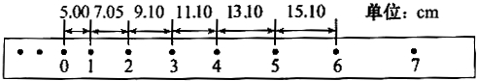
【答案】（1）ABC；（2）①C；②1.21m/s；2.02m/s²
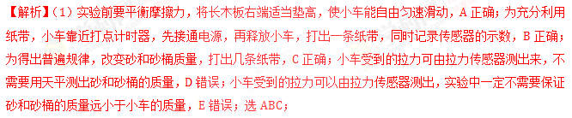（2）①平衡了摩擦力后，对于小车有：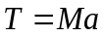，对于砂和砂桶有：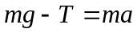，联立可得：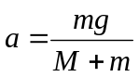，若满足m<<M，则有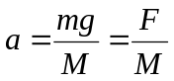，即a-F的图像为直线，当砂和砂桶质量较大时，不再满足“m<<M”这一条件，此情况下按相同方式描点的图象遵循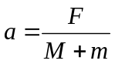规律，随着砂的质量的增加，a-F的图像的斜率为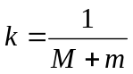将减小，所以图线向下弯曲。所以选C。
②4点的瞬时速度等于35段的平均速度，则有：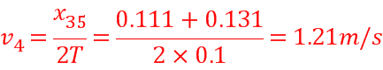．
每两个计数点之间还有四个计时点没有画出来，因此相邻计数点的周期为T=0.1s；
根据△x=aT²，结合作差法，解得：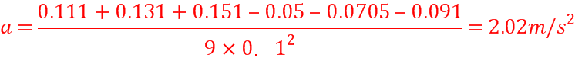；
3. （6分）用如图所示的装置验证牛顿第二定律。
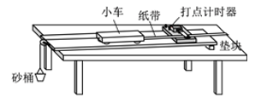
（1）除了图中所给器材以及交流电源和导线外，在下列器材中，还必须使用的两种器材是____________（选填正确选项的字母）。
A．秒表
B．天平（含砝码）
C．弹簧测力计
D．刻度尺
（2）在实验中，得到一条打点的纸带，如图乙所示。已知相邻计数点间的时间间隔为T，且相邻间距x₁、x₂、x₃、x₄、x₅、x₆已量出，则小车加速度的表达式为a=_______。
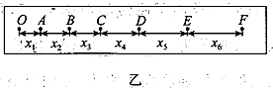
(3)数据在坐标系中作出了图所示的a－F图象．
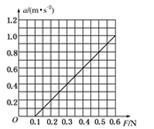
①图线不过坐标原点的原因是_________________________________________．
②小车的质量为________kg.
【答案】（1）BD；（2）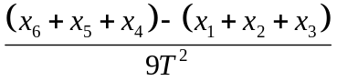；（3）①未平衡摩擦力或平衡摩擦力不足；② 0.5
【解析】（1）利用天平测量质量，利用打点计时器测量长度求加速度，所以需要天平和直尺，正确答案BD；
（2）根据匀变速直线运动的推论△x=aT²，有：
x₆−x₃＝3a₁T^{2[来源:学科网ZXXK]}
x₅−x₂＝3a₂T²
x₄−x₁＝3a₃T²
a＝ (a₁+a₂+a₃)
小车加速度的表达式为a=
(3)①由图象可知，当F≠0时，加速度仍然为零，说明没有平衡摩擦力，或平衡摩擦力不足；②a－F图象中的斜率表示质量的倒数，由图可知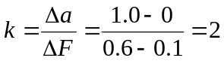，故小车和传感器的总质量M＝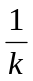＝0.5 kg.[来源:学科网ZXXK]
4.（2017北京西城二模）利用如图1所示的装置做“验证牛顿第二定律”的实验。
① 除了图中所给的器材以及交流电源和导线外，在下列器材中，还必须使用的两种器材是____________ 。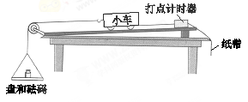
A．秒表
B．天平（含砝码）
C．弹簧测力计
D．刻度尺
② 甲同学实验时这样平衡摩擦力。按图2装置把实验器材安装好，先不挂重物，将小车放在木板上，后面固定一条纸带，纸带穿过打点计时器。用垫块把木板一端垫高，接通打点计时器，让小车以一定初速度沿木板向下运动，并不断调节木板的倾斜度，直到小车拖动纸带沿木板做_______运动。
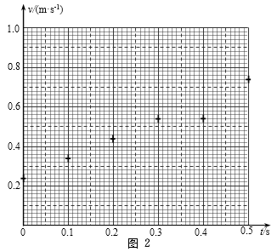
③ 甲同学利用v-t图像求出每条纸带对应的加速度。他在处理其中一条纸带时，求出每个计数点对应的速度，并将各点的速度都标在了如图2所示的坐标系中。请在坐标系中作出小车运动的v-t图像，并利用图像求出小车此次运动的加速度a = __________m/s²。
④ 乙同学在验证小车加速度a与所受拉力F的关系时，根据实验数据作出的a-F图像如图3所示。发现图线不过原点，原因可能是_________。
a
F
A．木板一端垫得过高 B．木板一端垫得过低
C．盘和砝码的总质量太大了 D．盘和砝码的总质量太小了
⑤ 丙同学作出的a-F图像如图4所示。发现图线有一段是曲线，他认为这是系统误差造成的。他将实验方法做了如下改进：他先将一些砝码放在小车上；之后每次从小车上取下一些砝码移到牵引小车的盘上；重复多次实验，直到将砝码全部移到盘中；根据测得的数据，绘制出小车加速度a随着盘和盘中的砝码所受重力F变化的关系图线，得到的是一条过原点的直线。已知盘和所有砝码的总质量为m，小车的质量为M。请你分析说明图线为直线的原因，并说明图线斜率的物理意义。
F
a
【参考答案】① BD ② 匀速直线 ③ 如图。1.00 ④A （10分）
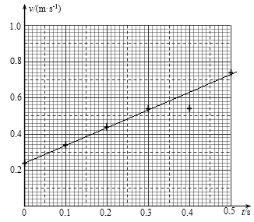
⑤ 根据牛顿第二定律，可得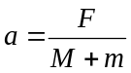，其中M+m为定值，所以a-F图像为过原点的直线，斜率为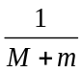。 （4分）
【名师解析】①测量小车质量、测量砝码盘质量度需要天平，测量打点计时器打出的纸带上点迹的距离需要刻度尺，因此还必须使用的两种器材是BD。
②平衡摩擦力，要达到小车以一定初速度拖动纸带沿木板向下做匀速直线运动。
③舍弃偏差较大的点，过尽可能多的点做直线，得到速度图象。由图象斜率得加速度a=1.00m/s²。
④如图4所示a-F图像不过原点，在力F为零时，就有了加速度，说明平衡摩擦力过度，原因是木板一端垫得过高。
⑤ 根据牛顿第二定律，可得，其中M+m为定值，所以a-F图像为过原点的直线，斜率为。
5．图甲为验证牛顿第二定律的实验装置示意图。图中打点计时器的电源为50 Hz的交流电源，打点的时间间隔用Δt表示。在小车质量未知的情况下，某同学设计了一种方法用来探究“在外力一定的条件下，物体的加速度与其质量间的关系”。
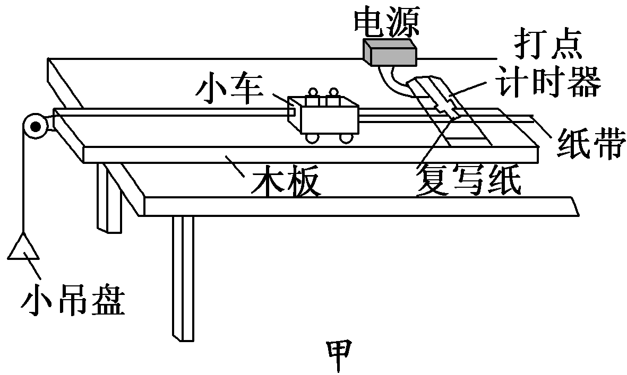
(1)完成下列实验步骤中的填空：
①平衡小车所受的阻力：小吊盘中不放物块，调整木板右端的高度，用手轻拨小车，直到打点计时器打出一系列________的点。
②按住小车，在小吊盘中放入适当质量的物块，在小车中放入砝码。
③打开打点计时器电源，释放小车，获得带有点列的纸带，在纸带上标出小车中砝码的质量m。
④按住小车，改变小车中砝码的质量，重复步骤③。
⑤在每条纸带上清晰的部分，每5个间隔标注一个计数点。测量相邻计数点的间距s₁、s₂、…。求出与不同m相对应的加速度a。[来源:学*科*网Z*X*X*K]
⑥以砝码的质量m为横坐标， 为纵坐标，在坐标纸上作出 －m关系图线。若加速度与小车和砝码的总质量成反比，则 与m应成________关系(填“线性”或“非线性”)。
(2)完成下列填空：
①本实验中，为了保证在改变小车中砝码的质量时，小车所受的拉力近似不变，小吊盘和盘中物块的质量之和应满足的条件是________________________________________。
②设纸带上三个相邻计数点的间距为s₁、s₂和s₃。a可用s₁、s₃和Δt表示为 a＝________。图乙为用米尺测量某一纸带上的s₁、s₃的情况，由图可读出s₁＝________mm，s₃＝________ mm，由此求得加速度的大小a＝________ m/s²。
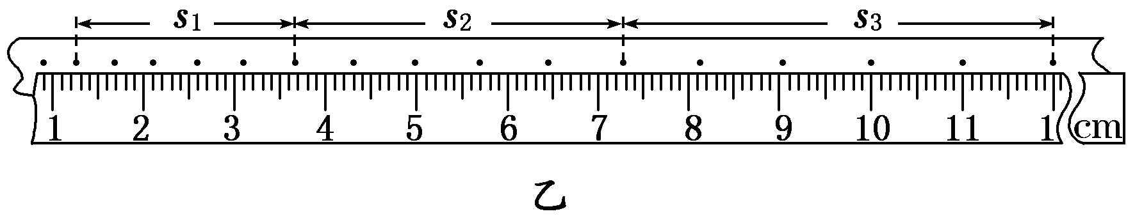
③图丙为所得实验图线的示意图。设图中直线的斜率为k，在纵轴上的截距为b，若牛顿定律成立，则小车受到的拉力为____________，小车的质量为________。[来源:学|科|网Z|X|X|K]
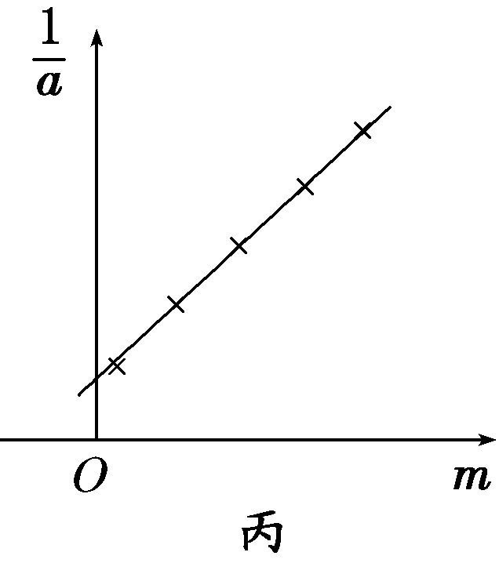
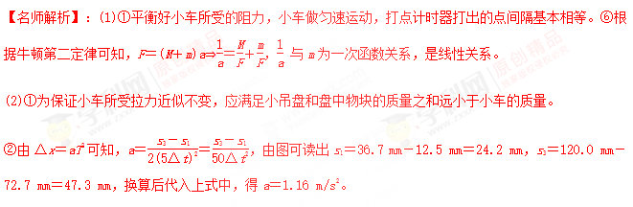③设小车质量为M，由牛顿第二定律可得F＝(M＋m)a⇒＝＋，结合图象可知＝k⇒F＝，＝b⇒M＝bF＝。
【参考答案】：(1)等间距 线性 (2)①远小于小车和砝码的总质量
② 24.2(23.9～24.5之间均正确) 47.3(47.0～47.6之间均正确) 1.16(1.13～1.19之间均正确)
③
6．如图甲所示为验证牛顿第二定律的实验装置示意图。
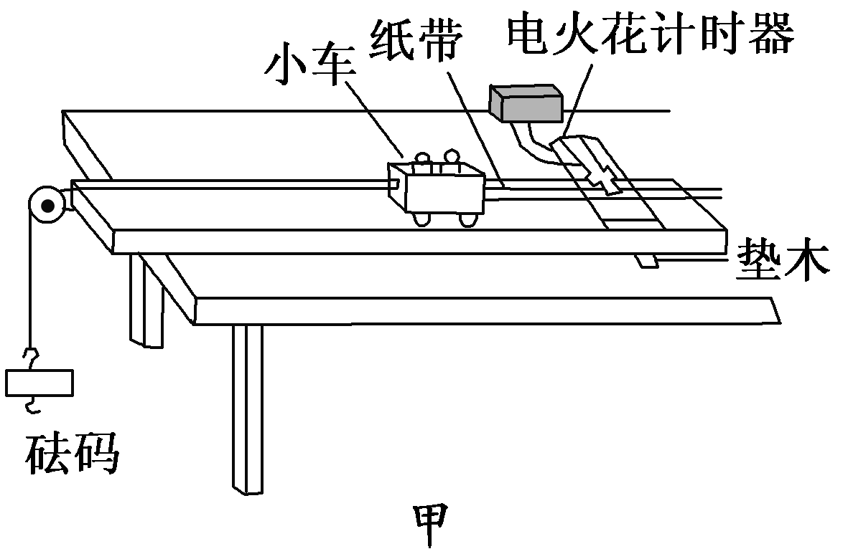
(1)平衡小车所受阻力的操作：取下________，把木板不带滑轮的一端垫高；接通电火花计时器电源，轻推小车，让小车拖着纸带运动。如果打出的纸带如图乙所示，则应________(选填“减小”或“增大”)木板的倾角，反复调节，直到纸带上打出的点迹__________为止。
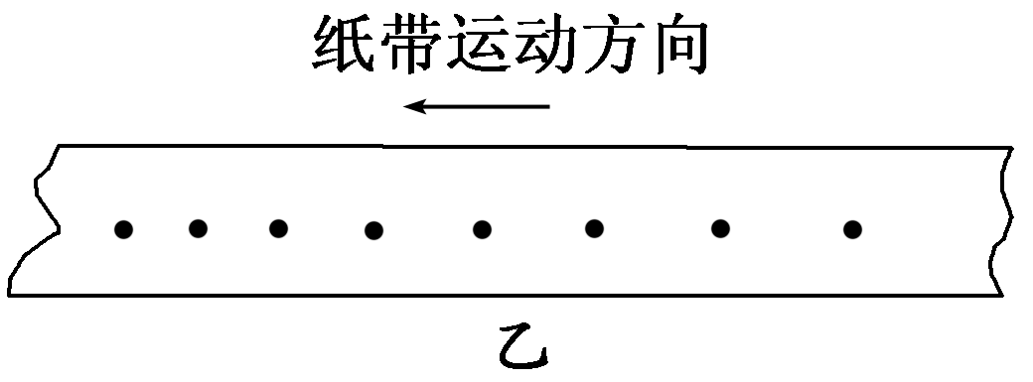
(2)如图丙所示为研究“在外力一定的条件下，物体的加速度与其质量的关系”时所得的实验图象，横坐标m为小车上砝码的质量。设图中直线的斜率为k，在纵轴上的截距为b，若牛顿第二定律成立，则小车受到的拉力为________，小车的质量为________。
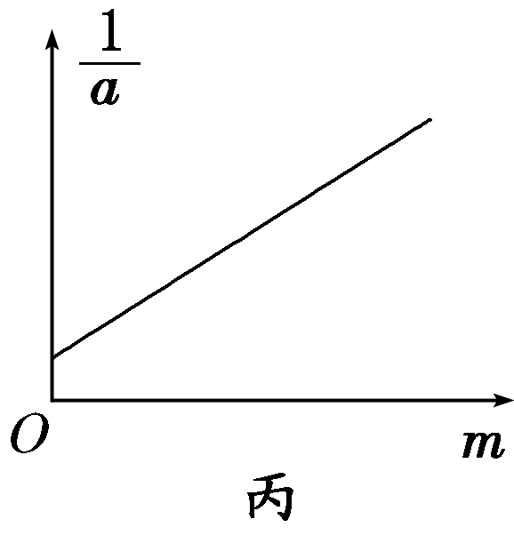
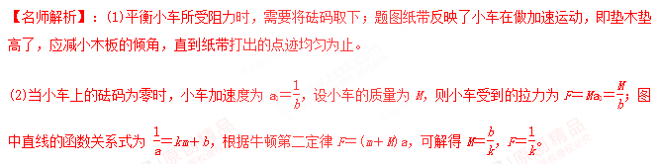【参考答案】：(1)砝码 减小 间隔相等(均匀) (2)
7 (2016·芜湖模拟)在验证牛顿第二定律的实验中，某学习小组使用的实验装置如图甲所示：
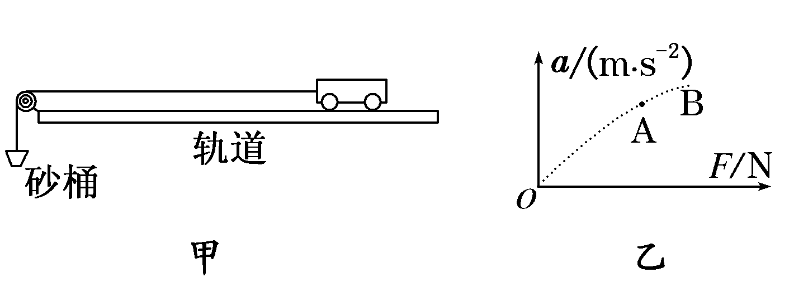
(1)由于没有打点计时器，该小组让小车由静止开始运动，发生位移x，记录时间t，则小车的加速度的表达式为a＝________。
(2)指出该实验中的一个明显疏漏：_________________________________________。
(3)纠正了疏漏之处后，保持小车的质量M不变，改变砂桶与砂的总重力F，多次实验，根据得到的数据，在a F图象中描点(如图乙所示)。结果发现右侧若干个点明显偏离直线，造成此误差的主要原因是________。
A．轨道倾斜不够
B．轨道倾斜过度
C．砂桶与砂的总重力太大
D．所用小车的质量太大
(4)若不断增加砂桶中砂的质量，a F图象中各点连成的曲线将不断延伸，那么加速度的趋向值为________，绳子拉力的趋向值为________。
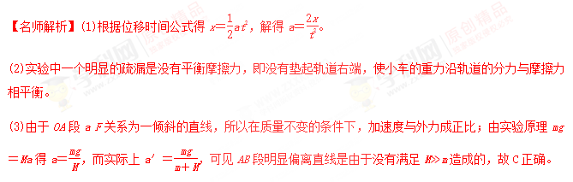
(4)因为钩码的重力在这个实验中充当小车所受到的合力，当钩码的重力非常大时，它将带动小车近似做加速度为g 的运动，此时由于F_{T}＝Ma ，所以拉力约为小车与发射器的总重力，即Mg。
【参考答案】 (1) (2)没有平衡摩擦力 (3)C (4)g Mg
8．用如图甲所示的实验装置验证牛顿第二定律：
(1)某同学通过实验得到如图乙所示的a F图象，造成这一结果的原因是：在平衡摩擦力时木板与水平桌面间的倾角________(填“偏大”或“偏小”)。
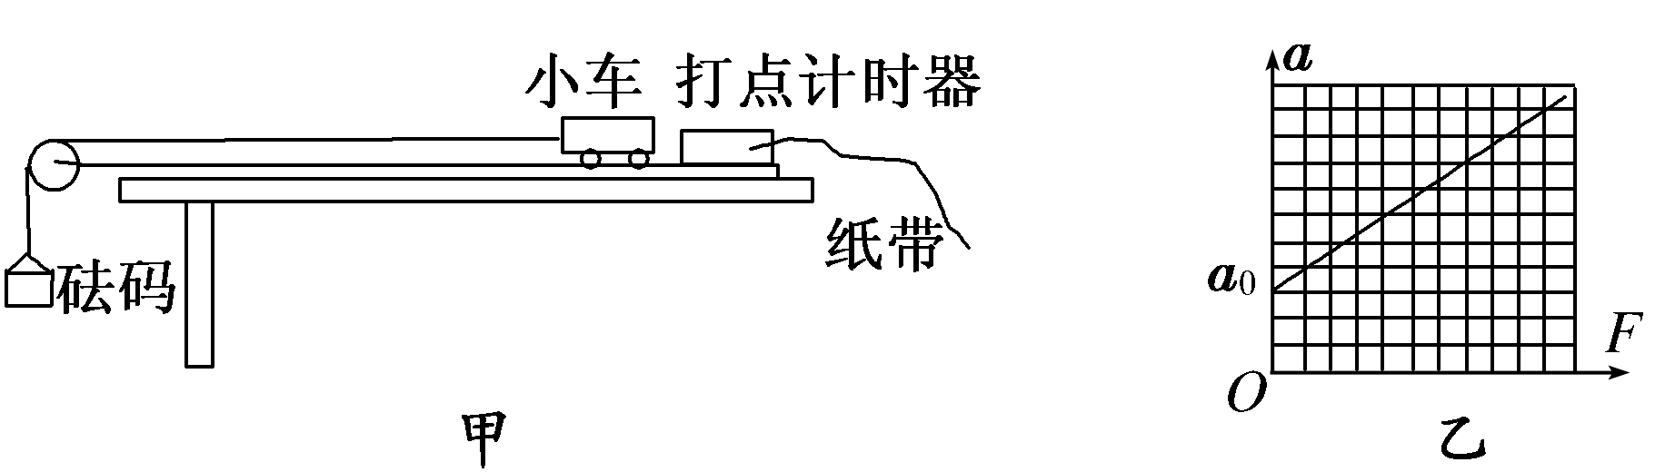
(2)该同学在平衡摩擦力后进行实验，实际小车在运动过程中所受的拉力________砝码和盘的总重力(填“大于”、“小于”或“等于”)，为了便于探究、减小误差，应使小车质量M与砝码和盘的总质量m满足________的条件。
(3)某同学得到如图丙所示的纸带。已知打点计时器电源频率为50 Hz。A、B、C、D、E、F、G是纸带上7个连续的点。Δs＝s_{DG}－s_{AD}＝________ cm。由此可算出小车的加速度a＝________ m/s²(保留两位有效数字)。
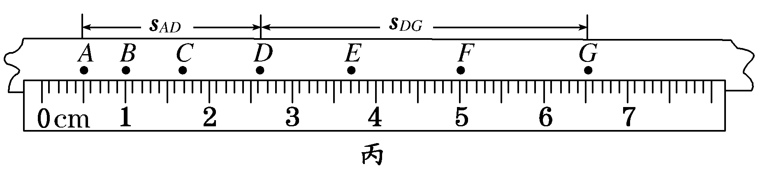
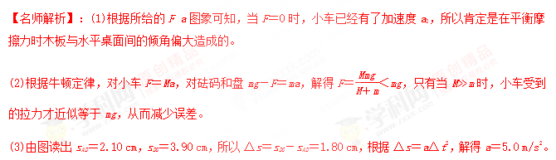
【参考答案】：(1)偏大 (2)小于 M≫m (3)1.80 5.0

